**L’Histoire du Héros de MADURAI ou**

**MADURAI-VIRIN**

**Madurai-VirinNadron ou le périple du héros de Madurai (Ville du Sud de l’Inde), fait partie des épopées de l’époque médiévale en Inde. Si le mahabaratha et le Ramayana sont sans nul de doute, les deux poèmes épiques les plus importants, le Madurai-VirinNadron est toutefois un conte chanté, joué et dansé, d’une grande popularité, surtout en Guadeloupe.CeNadron (histoire) raconte la naissance, la jeunesse, la formation, la vie de l’enfant prodige que fut Madurai-Virin, qui naquit de façon surnaturelle, à force de prières et de jeûnes.**

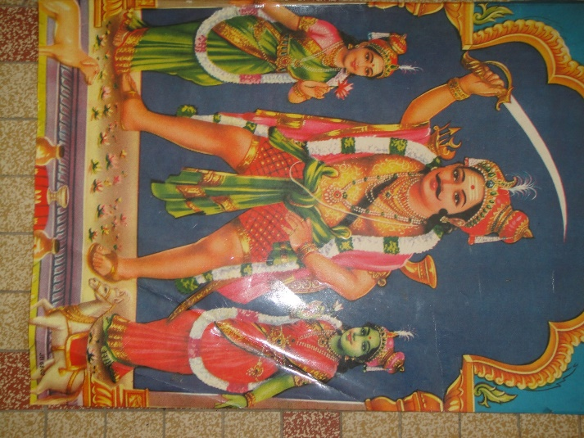**En falsifiant les prophéties, on déclara que l’enfant était porteur de malheurs, prédestiné aux pires méfaits. Et on ordonna sa décapitation. Le serviteur chargé de cette sale besogne, n’eût pas le courage d’obéir aux ordres et déposa l’enfant dans la forêt, pensant qu’il serait dévoré par les nombreux animaux sauvages de la jungle indienne.**

**La nature était avec lui.**

**Madurai-Virin fut placé involontairement sous une ruche. Il recevait donc à petites doses régulières, des gouttes de miel. Ce qui l’aida à rester en vie. Quant aux fauves de la forêt, ils adoptèrent l’enfant, le choyèrent et le couvrirent de caresses.**

**En Inde, les castes à cette époque, avait une énorme importance. Et celles des intouchables et des Parias avaient entre autres activités, le tannage des peaux de bêtes.**

**Un jour, l’épouse d’un tanneur se rendit en forêt pour récupérer des écorces d’arbres et entendit un bébé crier. En se rapprochant, les cris devinrent de plus en plus forts. Elle vit l’enfant.**

**Elle s’agenouilla par réflexe auprès de lui et chose étrange, ô miracle, ses seins se mirent à gonfler. Elle eût une « arrivée de lait », ce qui lui fit dire que l’enfant était d’elle. Elle alla le chercher au milieu des fauves qui s’écartèrent, comme le fleuve devant Moïse….**

**La suite ? L’enfance, les épreuves, la vie d’adulte, la vie de celui qui devint héros de Madurai, vous découvrez cette histoire *(ce conte, cette pièce de théâtre*) lors d’une présentation avec les Associations de Culture indienne le samedi soir à partir de 20 H 00, pour se terminer vers 2 h 00 ou 3 h 00 du matin**

**Au préalable, on doit procéder à la mise en place du premier poteau la veille (*soit le vendredi soir*), autour d’un rituel. Il s’agit en fait d’un poteau d’une tonnelle à construire en feuilles de cocotier, dans le sabè. Les acteurs font leur apparition au public sous cette tonnelle.**

**Avant de se présenter au public, tous les danseurs ainsi que les costumes et accessoires de danse, doivent recevoir la bénédiction des divinités au cours d’un rituel appelé « PalchouNarè »**

**Les acteurs vont évoluer dans leSabè qui est un espace en demi-cercle d’environ 5 m de rayon délimité par une clôture basse en bois anciennement, (des barrières actuellement).**

**Le public est disposé autour du Sabè. Un drap *(tèlè*)isole de l’avant-scène les acteurs qui se préparent à entrer en scène**

**Une vingtaine de personnages, incarnant les divinités acteurs de cette épopée se succéderont dans le sabè :**

***Cette épopée (nadrom) grande fresque d’amour, de chants, de musique, de danse, de couleurs, vous sera présentée, jouée, chantée, mimée par :***

***(Kannèvèdi, Koulkèl, Komalie, Katiékalin, LadjaVesson (avec son accompagnateur, Kan nèKanda(avec ses deux tadis), PondjonKalin, Madèguessi, Maldévilin,, Bomi, Bomin Nin, des Ponvessons et Anvessons, avec un groupe d’une quinzaine de chanteurs et musiciens).***